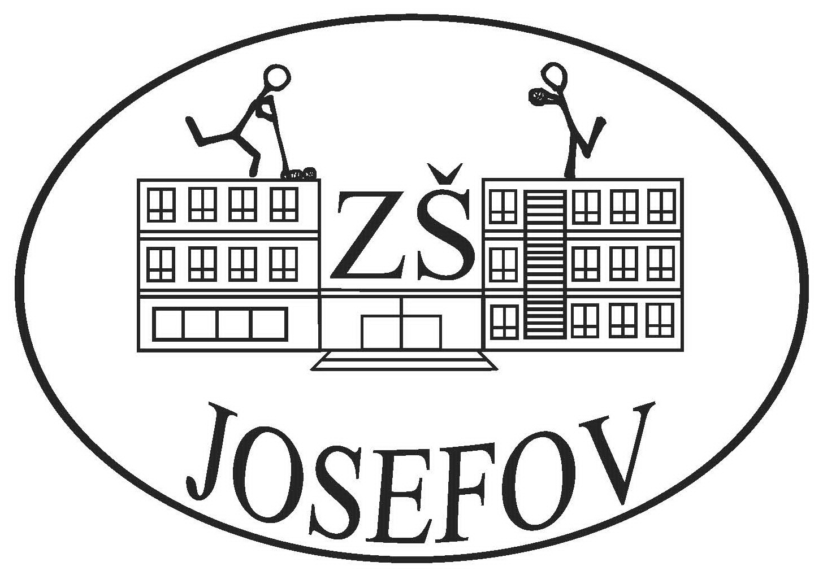
ZÁKLADNÍ ŠKOLA JAROMĚŘ – JOSEFOV
Vodárenská 370, okres Náchod, 551 02 Jaroměř – Josefov
TEL: 491 813 145 E-mail: josefovska.zs@tiscali.cz
www.zsjosefov.cz

___________________________________________________________________________

Plán školního poradenského pracoviště (ŠPP)

Základní škola Jaroměř – Josefov, Vodárenská 370

Členové školního poradenského pracoviště:
Mgr. Pavlína Krámová - výchovná a kariérová poradkyně
Mgr. Pavlína Krámová – školní metodička prevence
Mgr. Irena Krátká – zástupkyně ředitele
Mgr. Natálie Kuncová – preventistka předcházení záškoláctví
Bc. Edita Buřilová – školní speciální pedagožka
Bc. Edita Buřilová – koordinátorka (Podpora vzdělávání žáků v ZŠ Josefov, Ev.č. 0198/PODSKOL/2022)
Ing. Alena Frindtová – kariérová poradkyně

ŠPP spolupracuje s ředitelem školy, pedagogy, školní speciální pedagožkou, asistenty pedagoga, vychovatelkami školní družiny.
Konzultace se členy ŠPP jsou vždy po individuální domluvě.
Schůzky členů ŠPP jsou po domluvě a podle aktuální potřeby společného jednání.

Cíle ŠPP:
- integrovat poradenské služby poskytované školou se službami školských poradenských zařízení PPP a SPC; SVP; PČR a MěP; OSPODem; nízkoprahovým zařízením; terénními pracovníky; dětskými lékaři a s úřadem práce,
- vytvářet širokou základnu prevence, sledovat a průběžně vyhodnocovat účinnost preventivních programů (besed, prožitkových lekcí s etopedem, adaptačních pobytů žáků),
- soustavně sledovat nežádoucí projevy chování žáků, včas řešit negativní projevy v chování žáků, zlepšovat vztahy mezi žáky a mezi žáky a učiteli, navrhovat opatření,
- sledovat a řešit problémy se školní docházkou – časté absence žáků, neomluvené absence,
- zkvalitnit průběžnou a dlouhodobou péči o žáky s neprospěchem,
- zajišťovat včasnou intervenci při problémech třídních kolektivů i jednotlivých žáků,
- podporovat a zajišťovat vzdělávání žáků s odlišnými životními podmínkami a žáků z odlišného kulturního prostředí,
- zajišťovat podpůrná opatření pro žáky se speciálními vzdělávacími potřebami (SVP) a žáků nadaných, vytvářet individuální vzdělávací plány (IVP), poskytovat metodickou podporu učitelům,
- poskytovat kariérové poradenství,
- zintenzivnit a zlepšit spolupráci a komunikaci mezi školou a zákonnými zástupci

Plán ŠPP:
1. Prevence rizikového chování žáků:
- tvorba Plánu prevence rizikového chování žáků,
- zajištění preventivních aktivit v rámci projektu na podporu zdravého klimatu – besed, prožitkových lekcí, adaptačních pobytů,
- jednání se zákonnými zástupci, realizace výchovných komisí,
- metodická pomoc učitelům při zpracování zpráv k jednání se zákonnými zástupci, zpráv pro OSPOD, PČR, státní zastupitelství,
- práce s třídními kolektivy – spolupráce učitelů se školní metodičkou prevence,
- řešení případů šikany, výchovných problémů žáků, záškoláctví (zejména skrytého záškoláctví),
- začleňování problematiky prevence rizikového chování do výuky předmětů na 1. i 2. stupni,
- řešení aktuálních problémů v jednotlivých třídách při třídnických hodinách,
- realizace programu (ve všech třídách školy) proti šikaně KiVa
2. Docházka žáků – absence:

- řešení absence – postup podle školního řádu,
- sledování opakované absence, skrytého záškoláctví – jednání třídních učitelů se zákonnými zástupci, výchovné komise,
- evidence zápisů z jednání – podklady pro jednání s OSPODEm

3. Péče o žáky se SVP, nadané žáky, žáky s neprospěchem:

- průběžná aktualizace a doplnění evidence žáků se SVP,
- nákup pomůcek pro integrované žáky,
- spolupráce s třídními učiteli při tvorbě a vyhodnocování IVP,
- poskytování podpůrných opatření (PO) pro žáky se SVP – sledování a vyhodnocování účinnosti poskytování PO,
- spolupráce s třídními učiteli při vypracování dotazníku a žádosti o vyšetření žáka v PPP, SPC,
- vedení dokumentace a evidence žáků s IVP,
- konzultace se zákonnými zástupci žáků se SVP, žáků s neprospěchem,
- spolupráce s nízkoprahovým zařízením, terénními pracovníky při doučování žáků s neprospěchem,
- zajištění předmětu speciálně pedagogické péče (PSPP) a pedagogické intervence (PI) pro žáky se SVP,
- zajištění konzultace třídních učitelů s pracovníky PPP, SPC,
- spolupráce asistentů pedagoga s třídními učiteli – podpora vzdělávání žáků se SVP, žáků z odlišného kulturního prostředí a s odlišnými životními podmínkami
4. Kariérové poradenství:
- informace zákonným zástupcům o plánovaných aktivitách v rámci volby povolání,
- zjištění zájmu o studium na víceletém gymnáziu mezi žáky 5. ročníku,
- prezentační materiály o volbě povolání, prezentace náborových pracovníků středních škol, středních odborných učilišť na třídních schůzkách 9. ročníků,
- poskytování konzultací o volbě povolání žákům i zákonným zástupcům,
- poskytnutí informací při vyplňování zápisových lístků, přihlášek,
- vypracování přehledu umístění vycházejících žáků na víceletá gymnázia, SŠ a SOU

Kontakty na pracovníky školy

Pracovník | Oblast poradenské služby | Tel. | E-mail | Kancelář
Zástupkyně ředitele:  Mgr. Irena Krátká | Spolupráce s poradenskými zařízeními  Spolupráce se zákonnými zástupci žáků | 491813145 | irena.kratka@  zsjosefov.cz | Zástupce ředitele
Výchovná poradkyně: Mgr. Pavlína Krámová | Prevence školní neúspěšnosti  Spolupráce se zákonnými zástupci žáků | 491813145 | pavlina.kramova@zsjosefov.cz | Kabinet CH
Školní metodička prevence:  Mgr. Pavlína Krámová | Prevence sociálně patologických jevů  Spolupráce se zákonnými zástupci žáků | 491813145 | pavlina.kramova@zsjosefov.cz | Kabinet CH
Preventistka předcházení záškoláctví:  Mgr. Natálie Kuncová | Prevence záškoláctví, absence žáků.  Spolupráce se zákonnými zástupci žáků | 491813145 | natalie.kuncova@  zsjosefov.cz | Kabinet ČJ
Školní speciální pedagožka:  Bc. Edita Buřilová | Žáci se speciálními vzdělávacími potřebami  Žáci nadaní  Spolupráce se zákonnými zástupci žáků | 491813145 | edita.burilova@  zsjosefov.cz | Kabinet školní speciální pedagožky
Kariérová poradkyně:  Ing Alena Frindtová | Kariérové poradenství  Spolupráce se zákonnými zástupci žáků | 491813145 | alena.frindtová@  zsjosefov.cz | Kabinet CH

Časová dostupnost poradenských služeb

Pracovník | Prostory | Konzultační hodiny
Zástupkyně ředitele školy | Kancelář zástupkyně ředitele | Žáci | Po vzájemné dohodě.
Zástupkyně ředitele školy | Kancelář zástupkyně ředitele | Učitelé | Po vzájemné dohodě.
Zástupkyně ředitele školy | Kancelář zástupkyně ředitele | Rodiče | Po vzájemné dohodě.
Výchovná poradkyně  Kariérová poradkyně | Kabinet CH | Žáci | Po vzájemné dohodě.
Výchovná poradkyně  Kariérová poradkyně | Kabinet CH | Učitelé | Po vzájemné dohodě.
Výchovná poradkyně  Kariérová poradkyně | Kabinet CH | Rodiče | Po vzájemné dohodě.
Školní metodička prevence | Kabinet CH | Žáci | Po vzájemné dohodě.
Školní metodička prevence | Kabinet CH | Učitelé | Po vzájemné dohodě.
Školní metodička prevence | Kabinet CH | Rodiče | Po vzájemné dohodě.
Preventistka předcházení záškoláctví | Kabinet ČJ | Žáci | Po vzájemné dohodě.
Preventistka předcházení záškoláctví | Kabinet ČJ | Učitelé | Po vzájemné dohodě.
Preventistka předcházení záškoláctví | Kabinet ČJ | Rodiče | Po vzájemné dohodě.
Školní speciální  pedagožka | Kabinet školní speciální pedagožky | Žáci | Po 11:40 – 12:25
Školní speciální  pedagožka | Kabinet školní speciální pedagožky | Učitelé | Út 9:50 – 10:35
Školní speciální  pedagožka | Kabinet školní speciální pedagožky | Rodiče | Po 13:00 – 14:00  Jindy po předchozí domluvě.

V Jaroměři – Josefově, dne 2. 9. 2024

